LAPORAN PRAKTIKUM

**POSTTEST 2**

**ALGORITMA PEMROGRAMAN DASAR**



**Disusun oleh:**

**Doni Julianto (2509106077)**

**Kelas (B‘25)**

**PROGRAM STUDI INFORMATIKA**

**UNIVERSITAS MULAWARMAN**

**SAMARINDA**

**2025**

# 1. Flowchart

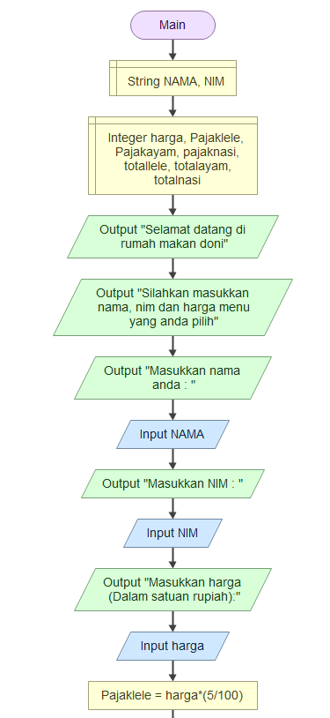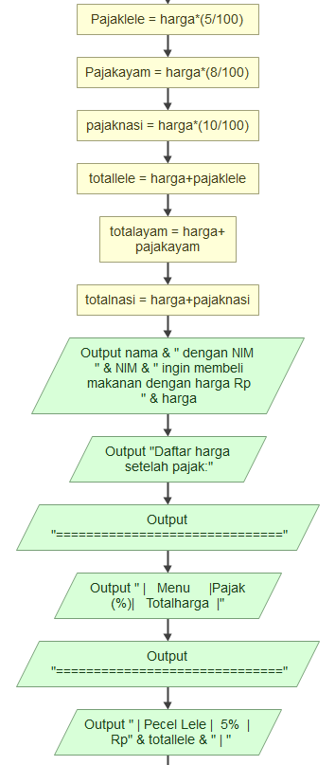

*Gambar Flowchart 1.1 Gambar Flowchart 1.2*

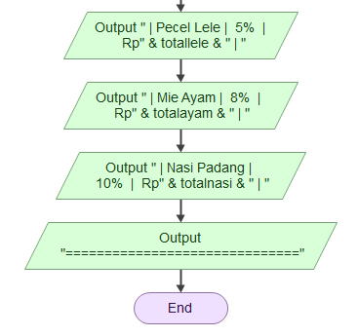

*Gambar Flowchart 1.3*

1.Masukkan Nama

2.Masukkan NIM

3.Masukkan Harga

4.Pajak pecel lele 5%, maka harga + 5%

5.Pajak mie ayam 8%, maka harga + 8%

6.Pajak Nasi Padang 10%, maka harga + 10%

7.Tampilkan harga totalbayar Pecel Lele

8.Tampilkan harga totalbayar Mie Ayam

9. Tampilkan harga totalbayar Nasi Padang

10. selesai

## 2. Deskripsi Singkat Program

Tujuan dari program ini adalah untuk mengetahui harga yang harus dibayar. Ketika disetiap makanan mempunyai pajaknya masing masing, sehingga diprogram ini kita dapat mengetahui harga total makanan yang harus dibayar hanya dengan memasukkan harga saja.

**3.Source Code**

|  |
| --- |
| *#input data pengguna* |

# nama = input("Masukkan nama lengkap: ")

# nim = input("Masukkan NIM: ")

# harga = float(input("masukkan harga makanan (Rp) "))

*#data menu dan pajak*

pajak_pecel_lele = 5

pajak_mie_ayam = 8

pajak_nasi_padang = 10

*#menghitung total harga untuk setiap menu*

total_harga_pecel_lele = harga + (harga * pajak_pecel_lele / 100)

total_harga_mie_ayam = harga + (harga * pajak_mie_ayam / 100)

total_harga_nasi_padang = harga + (harga * pajak_nasi_padang / 100

## 4. Hasil Output

*(Sertakan tangkapan layar atau hasil output dari program setelah dijalankan.)*

*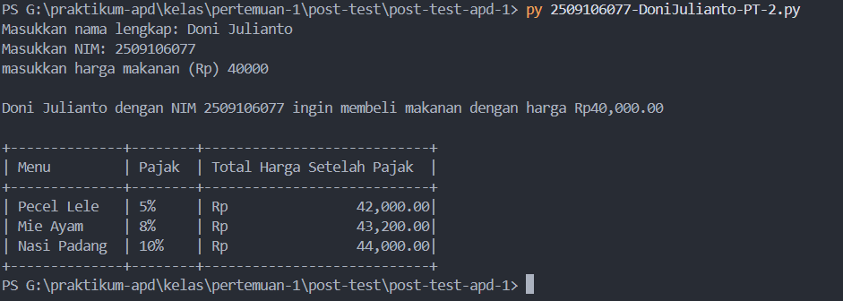 Gambar 2.1 Hasil output program pyhton*

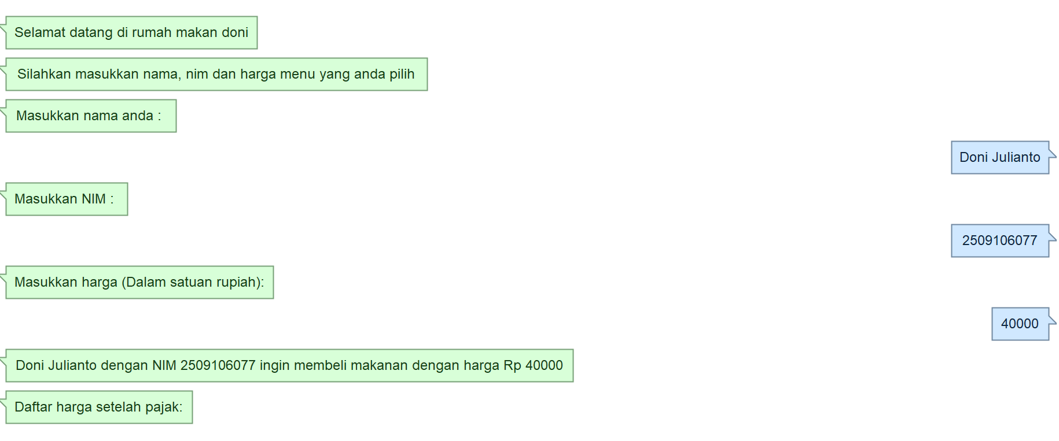

*Gambar 3.1 Hasil Output Flowchart*

**

*Gambar 3.2 Hasil Output Flowchart*

## 5. Langkah-langkah GIT

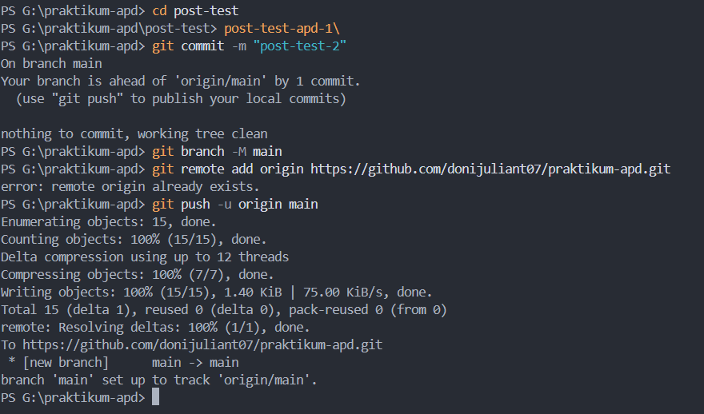

*Gambar 4.1 Screenshot fungsi yang diketik*

### **5.1 GIT Init**

membuat folder proyek jadi repositori Git

### **5.2 GIT Add**

menambahkan file ke tempat sementara sebelum di commit

### **5.3 GIT Commit**

dipakai untuk menyimpan file yang sementara tadi di histori proyek git

### **5.4 GIT Remote**

untuk menghubungkan repositori local kamu ke repositori Jarak jauh/github

### **5.5 GIT Push**

mengupload commit yang sudah dibuat ke server git